ТИПОВАЯ ЗАДАЧА 1

**Расчет установившихся режима линейных электрических цепей с распределенными параметрами**

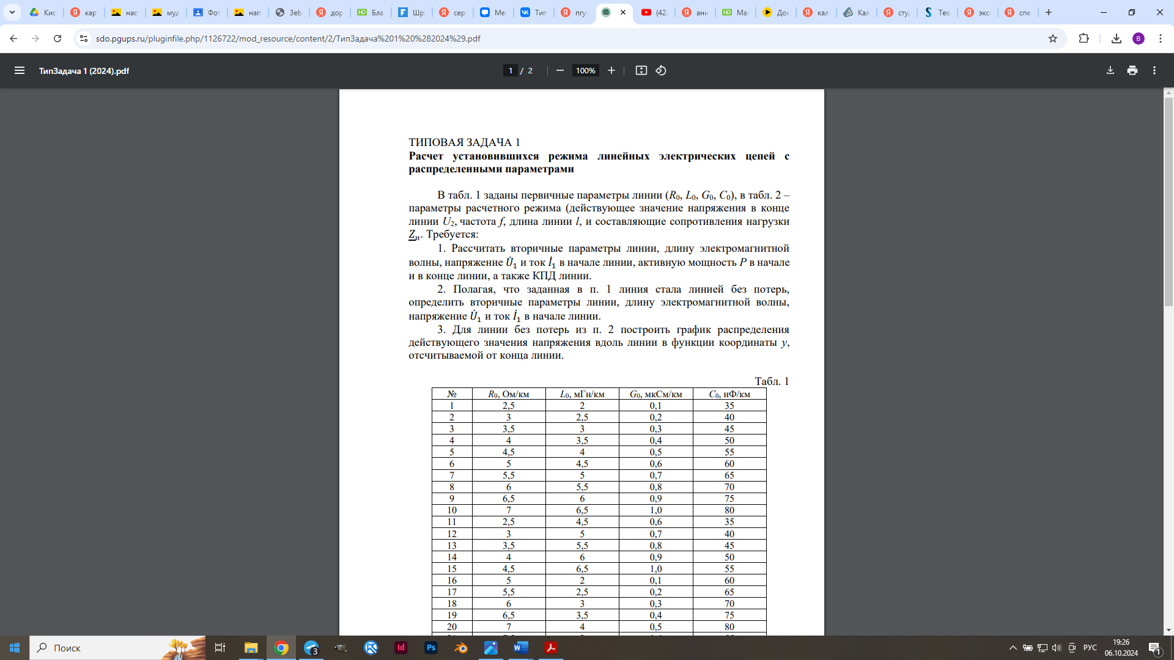

Таблица 1 - Первичные параметры линии

|  |  |  |  |
| --- | --- | --- | --- |
| $R_{0}$, Ом/км | $L_{0}$, мГн/км | $$G_{0}, мкСм/км$$ | $C_{0}$, нФ/км |
| 3,5 | 3 | 0,3 | 45 |

Примечание: мГн – миллигенри (${10}^{-3}$ Гн), мкСм – микросименс (${10}^{-6}$ См), нФ – нанофарад

Таблица 2 – Параметры расчетного режима

|  |  |  |  |  |
| --- | --- | --- | --- | --- |
| $$U_{2}, B$$ | *f*, кГц | *l*, км | $$R_{н}, Ом$$ | $$Х_{н}, Ом$$ |
| 80 | 2,3 | 50 | 160 | 70 |

